Montaż pionowy oszczędza powierzchnię
B&R oferuje nowy wariant pionowego montowania SuperTrak.
Inteligenty system trackowy SuperTrak firmy B&R jest teraz dostępny w wariancie pionowego montażu. Pomaga to zoptymalizować wydajność na metr kwadratowy powierzchni hali produkcyjnej. Jeżeli wyroby są transportowane wyłącznie w górnej części SuperTrak, masa opiera się bezpośrednio na rolkach, dzięki czemu wózki mogą przewieźć cięższy detal.

Elektronika zasilania SuperTrak została przeniesiona w inne miejsce, co sprawia, że dostęp do niej w celu wykonania instalacji jest łatwy nawet w przypadku pionowego montażu. Połączenia pomiędzy segmentami SuperTrak zostały także wzmocnione w celu zapewnienia sztywności mechanicznej i maksymalnej stabilności oraz niezawodności w pozycji pionowej.
Zwiększona wydajność
Niezależnie sterowane wózki SuperTrak mogą być ustawiane dowolnie w celu zgrupowania wyrobów różnych wielkości i stworzenia multipaków, składających się z różnych napojów lub innych wyrobów. W przypadku pionowo montowanego systemu SuperTrak, tego typu rozwiązanie może zostać zrealizowane na około połowie powierzchni podłogi, co istotnie zwiększa wydajność na metr kwadratowy.
Elastyczność, precyzja i duża ładowność
SuperTrak firmy B&R umożliwia realizację zaawansowanych koncepcji wytwarzania, które zapewniają elastyczną i wydajną produkcję dowolnej wielkości partii. System wózków został zaprojektowany szczególnie do działania 24 godziny na dobę przez 7 dni w tygodniu w trudnych przemysłowych warunkach. Jest on wysoce niezawodny i bezpieczny. Poszczególne segmenty i wózki można łatwo wymienić bez konieczności demontażu toru. Czasy przestoju w celu przezbrojenia na produkcję innych wyrobów można całkowicie wyeliminować. Wpływ na całkowitą efektywność urządzeń (OEE) jest znaczny.

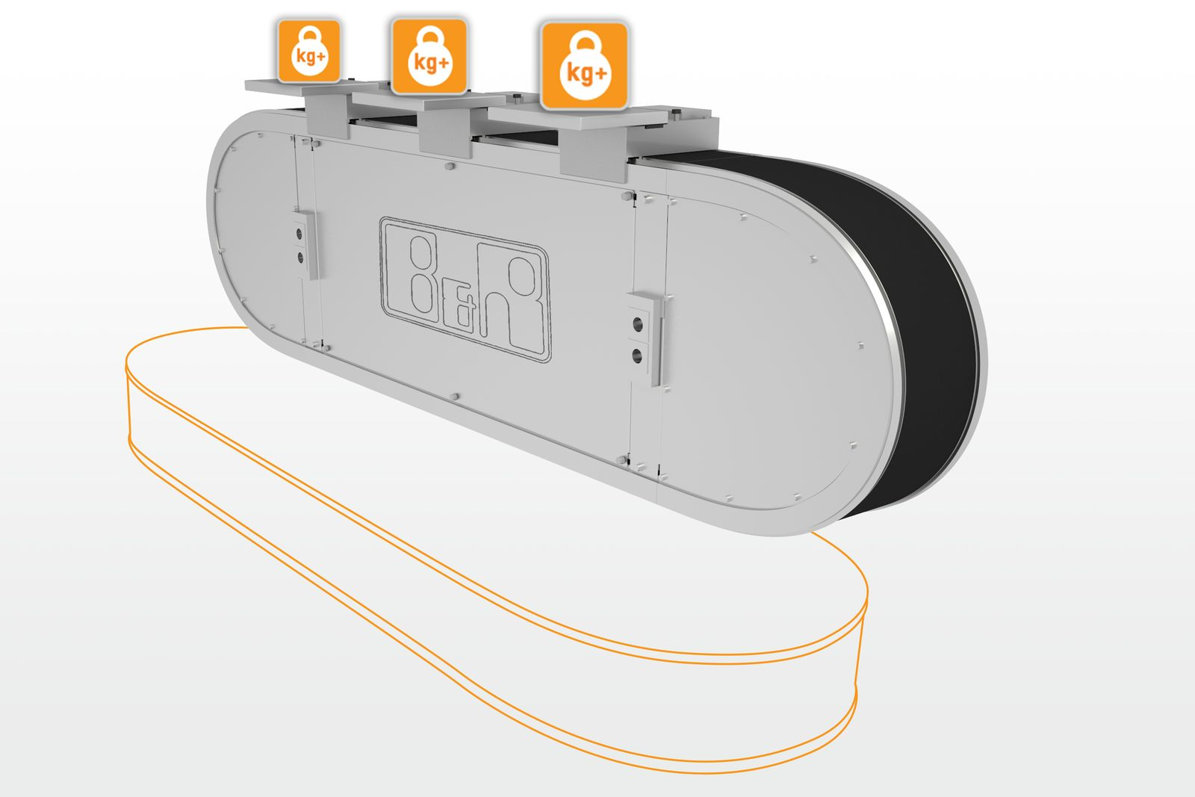
Pionowo montowany system SuperTrak pozwala na zwiększenie obciążenia wózka i optymalizuje wykorzystanie dostępnej powierzchni podłogi.

O firmie B&R
B&R to innowacyjna firma z branży automatyzacji z siedzibą w Austrii i przedstawicielstwami na całym świecie. Od 6 lipca 2017 B&R stała się jednostką biznesową Grupy ABB. Jako globalny lider w automatyce przemysłowej, B&R łączy najnowocześniejsze technologie z kunsztem inżynieryjnym, oferując klientom z praktycznie każdej branży kompleksowe rozwiązania z zakresu automatyki maszyn i automatyki zakładowej, sterowania napędami, interfejsów HMI oraz zintegrowanej technologii bezpieczeństwa. Dzięki standardom komunikacji przemysłowej IoT, takim jak OPC UA, POWERLINK i openSAFETY, a także z wydajnym środowiskiem programistycznym Automation Studio, B&R nieustannie przedefiniowuje przyszłość technologii automatyzacji. Duch innowacyjności, który prowadzi B&R na szczyt przemysłowej automatyzacji, jest wzmacniany zamiłowaniem do upraszczania procesów i wyprzedzania oczekiwań klientów.
Aby uzyskać więcej informacji odwiedź stronę www.br-automation.com

